高雄醫學大學
校友學習歷程檔案申請單
申請人姓名 |  |  |  | 申請日期
申請人在校學號
申請學習歷程檔案項目 |  | 學務資訊：□學習計畫書 □班級幹部 □獎懲 □工讀 □社團  □生涯活動 □校內演講 □校外工讀 □證照 □書卷獎  □委員會 □研究生獎學金  □上列項目全部  教務資訊：請至校友資訊網>校友服務>歷年成績申請
申請人身分證圖檔  (請附正、反面) |  | 範例:  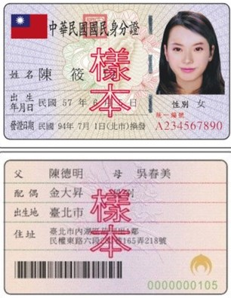
申請人連絡電話 |  | 手機或市話:
申請人Email
以下欄位校友請勿填寫
承辦人： | 單位主管： |  | 副學務長： |  | 學務長：
請填妥後email至高雄醫學大學學生事務處職涯發展組，郵寄主旨請填寫「○○○系_校友孫小美申請學習歷程檔案」
電子信箱：career@kmu.edu.tw，申請核准後將資料寄給您。如有任何疑問，請來電聯洽詢
TEL：（07）312-1101 轉2280、2018

